資料の整理（６年）
７萩・長門地区
Ⅰ 課題
算数科における「深い学び」をもとめて
Ⅱ 研究主題について
研究主題 | 教材にしかけを使って、算数科における対話のある「深い学び」をつくる。
◆算数科における対話のある「深い学び」とは
算数科授業で対話のある「深い学び」をつくるということは、「クラス全員の子供が『わかる・できる』算数授業づくり」をすることである。できる子供だけで進んでいく授業ではなく、できない子供・理解に時間がかかる子供など、気になる子供に焦点を当てて、如何に「わかる・できる」ようになるのかを考えながら授業をデザインするのである。
クラス全員が「わかる・できる」授業を実現する中で、次の学びの姿が生み出せると考える。
○ 帰納的・演繹的・類推的に課題を解決していく学び
○ 互いの見方や考え方を統合し、よりよい見方や考え方をとらえていく学び
○ 互いの見方や考え方を発展させ、より高次な見方や考え方を求めていく学び
これまで自分が行っていた算数授業は、問題解決型といわれる「①問題提示②一人学び③練り上げ④まとめ」といった流れで行っていた。問題解決型の授業では、一人学びの時間に何も書くことができずに授業に上手く参加できない子供がいたり、練り上げの場面でわかっている子供だけで話し合いが進んでしまったりすることもあり、わからないまま授業を終える子供がいた。上記のような求める姿を実現することとはほど遠い授業であった。
クラス全員の子供が「わかる・できる」授業をめざすためには、「楽しさ」「参加のしやすさ」「わかりやすさ」が必要であると考える。そのために、「授業の目標を明確にする（焦点化）」「視覚的に理解しやすくする（視覚化）」「ある友達の考えについて話し合う（共有化）」などといった視点を入れて教材を教材化して、授業をどの子供にとってもわかりやすくするのである。特に授業の始まりは、どの子供も参加しやすくなるように答えやすい問いから始めて、どのクラスにでもいる気になる子供も楽しく「わかる・できる」授業をつくっていく。
こうした指導の工夫を行ったとしても、授業への参加が難しい子供もいる。その場合には「個別の配慮」が必要となる。気になる子供を想定した「指導の工夫」や、「個別の配慮」によって、全員が楽しく「わかる・できる」算数授業、算数科における対話のある「深い学び」をつくりたいと考える。
◆「イメージしながら数学的な見方・考え方を育む」ことを目標とする
算数科における対話のある「深い学び」に必要なことは、「数学的な見方・考え方を育むこと」である。そのために、まず大切にしたいことは、どの子供も問題場面を「イメージ」できることである。「イメージする活動」から「数学的な見方・考え方」を獲得する活動にシフトチェンジしていくことで、イメージしながら「数学的な見方・考え方」を育むことができると考える。
◆対話のある「深い学び」をつくるための教材へのしかけ
算数科における対話のある「深い学び」をつくるために有効な手立てが教材への「しかけ」である。形式的な流れで行うと、子供たちに受け身になりやすく、楽しくない。そこで、教材にしかけをつくって提示する。問題文の一部を提示した後に、間違っている図を選択肢にして「文に合う図はこれでいいかな？」と問う。すると、子供たちは「それは違うよ！」「だって、～でしょ」と間違いを指摘する。間違いを指摘しながら「別の組み合わせもある！」「同じ組み合わせがあっておかしいよ！」とイメージしながら思考する。しかけをすることで、子供が自然と発言したり、思考したりする。自然な対話が生まれている姿は、算数科に主体的に取り組んでいる姿とも捉えている。また、「間違い」を指摘したり、なぜ違うのかを説明できたりすることは、正答を説明するだけよりも深い理解に繋がる。
教材のしかけづくりは、次の１０の方法があると考えている。
①選択肢をつくる ②隠す ③間違える ④情報過多にする ⑤情報不足にする ⑥分類する ⑦位置・配置を変える ⑧順序を変える ⑨図や絵に置き換える ⑩仮定する
「イメージする活動」「数学的な見方・考え方を獲得する活動」の２つの場面で「しかけ」を使って算数授業をデザインすることで、楽しくねらいを達成できる授業が実現できると考えている。

◆本時における「教材のしかけ」
教材に２つの「しかけ」をして、子供の意欲の喚起と思考の活性化を図りたい。
- 問題場面をイメージできるようにするための「しかけ」
・ソフトボール投げの結果から１・３組に限定した数値をもとに「１００ｍに近い方が勝ちゲーム」を行う。数値を全て隠しておき、各組から３人の記録を選び、合計で１００ｍ先に距離が近い方が勝ちというゲームを行い、各組の数値の傾向に着目したくなるようにする。
②数学的な見方・考え方を獲得できるようにするための「しかけ」
・ちらばりの様子の配置を変えて間違えることで、ちらばりぐあいの様子に着目しやすくすることで１組が勝ちやすい理由について、「数値のちらばり」という言葉をもとに、論理的に説明しやすくする。

Ⅲ 指導案
第６学年算数科指導案

指導者
１ 単元名 「資料の整理」

２ 単元の目標
○表やグラフを用いて、統計的に考察したり、表現したりしながら、ちらばりの様子を表すことができるようにする。
○度数分布表や柱状グラフで表すことや資料の傾向を読み取ることの面白さを味わうことができるようにする。
３ 指導計画（全７時間）
第１次 資料の整理・・・・・・・・・・・・・・・・・・・・・・・・・・・５（本時１／５）
第２次 工夫されたグラフ・・・・・・・・・・・・・・・・・・・・・・・・・・・・・・１
第３次 問題作り・・・・・・・・・・・・・・・・・・・・・・・・・・・・・・・・・・１
４ 本時案
（１）主眼 「１００ｍに近い方が勝ちゲーム」のクラスによる数値のばらつきの違いについて話し合うことを通して、ちらばりの様子の表し方を理解し、ちらばりの傾向を論理的に表現することができるようにする。
（２）学習過程
学習活動・内容 | 指導の工夫 | 個別の配慮
- 「１００ｍに近い方が勝ちゲーム」をする。  ソフトボール投げの結果をもとに１００ｍに近い方が勝ちゲームをします  ・ゲームの行い方  ・数値の比べ方  - １組が１００ｍに近くなりやすい理由について話し合う。  ・ちらばりの様子の表し方  - スペシャルカードを作り、ゲームを行う。  ・ちらばりの様子の活用  ④学習を振り返る。  ・ちらばりで表すよさ | ・裏返したカードを３組と１組に分かれてカードを引くようにし、数値に着目したくなるようにする。  ・数値のちらばりを極端にしてカードを作り、ちらばりの様子に着目したくなるようにする。  ・全ての数値を提示し、「平均は同じ」と板書し、数値のちらばりの様子を調べたくなるようにする。  ・配置を間違えて「１組の方がまとまっている！」という子供の考えを引き出しちらばりの傾向の共有化を図る。  ・ペアや全体で散らばりの様子の違いを説明し合ってわかったことをノートに書くように促す。  ・平均は同じにしたスペシャル３組カードを作るようにし、新たな組を加えてゲームを行う。  ・□抜きにして、□の中に言葉を入れるように促す。 | ・ゲームを行うときは、最初に気になる子供に当てて一緒にゲームを行い、参加したくなるようにする。  ・数直線シートを用意しておき、ちらばりの様子が調べやすいようにする。  ・ちらばりの様子の理解が難しいときには黒板で数値を貼る役にする。  ・ペアでの話し合いが難しい子供には教師が入り司会をしながら進める。  ・カードの数値や友達が書いているまとめを板書して、誰もがノートに書くことができるようにする。

Ⅳ 授業の実際
（１）導入：「１００ｍに近い方が勝ちゲーム」を行う。
「６年３組と１組のソフトボールの投げの結果をもとにゲームをします」と提示し、それぞれ２０枚ずつのカードを貼った。そして実際に１名指名してカードを裏返しながら次の条件を確認した。
・カードを裏返して出た数字を足して、１００ｍに近い方が勝ち
・裏返すカードは３枚
子供たちは３組、教師が１組で条件に合わせて実際にゲームを行った。ゲームの前に「平均はどちらの組のカードも３３ｍ」であることを伝えた。１回戦、両方の合計が１００ｍになり引き分け。２回戦は８９ｍと９５ｍで１組（教師）の勝ち。３回戦は１０２ｍと１００ｍで１組（教師）の勝ち。４回戦は両方１００ｍで引き分け。ここで、「なぜ、１組の方が勝ちやすいのか」と問いかけた。「１組の方は数が安定している」「まとまっている」というつぶやきがあったので、全ての数値を書いたプリントを配布し、「１組の方が勝ちやすい理由をノートに書いてごらん」と一人学びの時間を設定した。

（２）数値のちらばりの様子について話し合う
カードの数値を全て見せて、１組が勝ちやすい理由について話し合う活動を設定した。子供たちから出た「３つ足したら１００に近いカードが多い」「平均に近い数字が多い」という言葉の意味を確認した。「差で変わる」といった言葉も出たので、一番大きい数値のカードと一番小さいカードの数値の差を確認した。「１組が勝ちやすい理由が数直線で言えるかな？」と問いかけながら数直線で説明するように促した。数直線上にマグネット磁石で数値を置き換えて、ちらばりの様子を確認した。「３組は数値が離れている」「３組は数値がバラバラ」「１組は数値がかたまっている」という言葉の意味を数直線で視覚的に確認した。全員が「３組は数値がバラバラで１組は数値がまとまっている」ということを表現できるようにペアで確認するように促した。「今、ペアで伝えたことをノートにまとめてごらん」とノートに自分の言葉で再現する時間を設定した。

（３）授業のまとめをする。
ここで、時間がきたので「資料の特徴を表すのに で表すと分かりやすいことがある」とまとめた。□に入る言葉が「ちらばりの様子」であることを確認して授業を終えた。

Ⅴ 考察
（１）授業の「ねらい」について
「『１００ｍに近い方が勝ちゲーム』のクラスによる数値のばらつきの違いについて話し合うことを通して、ちらばりの様子の表し方を理解し、ちらばりの傾向を論理的に表現することができるようにする。」というねらいであった。「論理的に」の部分が、どのような内容を表現できればよいかが不明確であったため、活動に不安定さが出てしまった。クラス全員の子供が表現できればよい内容（何をどのように表現できればよいか）を明確にしておく必要があった。

（２）ちらばりの様子の意味を共有するための対話（話し合い活動）について
教材に２つの「しかけ」をした。１つ目のしかけは、数値を全て隠しておき「１００ｍに近い方が勝ちゲーム」を行うことであった。見えない数値をもとに、各組から３人の記録を選び、合計で１００ｍに距離が近い方が勝ちというゲームを行うことで、子供たちから「数が安定している」「まとまっている」と数値の傾向に着目した発言を引き出すことができた。
２つ目のしかけは、ちらばりの様子の配置を変えて間違えることで、ちらばりぐあいの様子に着目しやすくすることであった。しかし、授業の中でこのしかけを使い、対話を活性化することができなった。その理由は大きく次の３つである。
・２つ目のしかけは必要がなかった。「数が安定している」「まとまっている」という言葉が出た時点で、その言葉の意味を共有できるように仕組めば、子供の言葉で話し合いを仕組むことができた。
・カードの数値の並びを数直線で表すように促したが、実際にカードをそのまま並び替えると「数が安定している」「まとまっている」という子供の発言の意味を共有しやすかった。
・ゲームの時間が長すぎて、ちらばりの様子を共有する時間が足りなくなった。ゲームを行うことはよいが、数値をもっと極端にして２回程度で本時のねらいに焦点を当てて話し合いを仕組むことができる流れをつくる必要があった。

（３）「まとめ」について
本時では、「資料の特徴を表すのに『ちらばりの様子』で表すと分かりやすいことがある」とまとめた。話し合いを上手く仕組むことができていないために、子供たちの実感としては「分かった！」とは言えない状況であった。
「話したくなる」「考えたくなる」ようにゲームを取り入れ、見えない数値を徐々に見えるようにして授業を進めた。ゲームを行っている間は、子供たちも意欲的に取り組み、「安定している」「まとまっている」といった、ちらばり具合にかかわる言葉を引き出すことができた。ただ、その後の話し合い活動の仕組み方については課題が残った。
子供たちの言葉を引き出した後に、子供たちが話し合いやすくなるように「カードをそのまま数直線に見立てて話し合えるようにする」「数値を極端にしておき、『それはおかしい』といいたくなるようにする」「カードを限定して５枚ずつ開いて配置していく」といった手立てを行うことが必要であった。子供たちの問いや考えに寄り添った話し合いを仕組む手立てを次につなげていきたい。
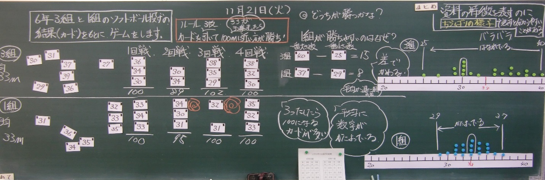
【実際の板書】

Ⅵ 改善を試みた授業の実際
授業後、次の３つの改善を試みた
【改善点①】カードの数値を極端に設定する。
【改善点②】ゲームは２回、または３回とし、子供から出た言葉で話し合いを仕組む。
【改善点③】数直線は提示せず、カードをそのまま配置して数直線に見立ててちらばりの様子を表す。
数値を極端にすることで、子供が極端な差で負ける状況を生み出すことができた。そのため、ゲームを３回行った際に「数がおかしい」「数がバラバラ」「先生の方が３０台の数ばっかり」とちらばりの様子にかかわる言葉を引き出しやすくなった。その言葉をもとに、カードを配置することによって子供の言葉の意味を話し合いやすくなった。
ただ、カードを一気に開いて配置したために、少し時間がかかり集中してちらばりの様子を見ることができなかった。カードを開く枚数を限定して徐々に開きながら「やっぱりまとまっている！」「数値がバラバラ！」と徐々に散らばりの様子を確認できる話し合いを仕組むことができれば、子供たちの意欲も違ったのではないかと感じている。話し合いの仕組み方を今後も考えていきたい。
【改善を試みた実際の板書】
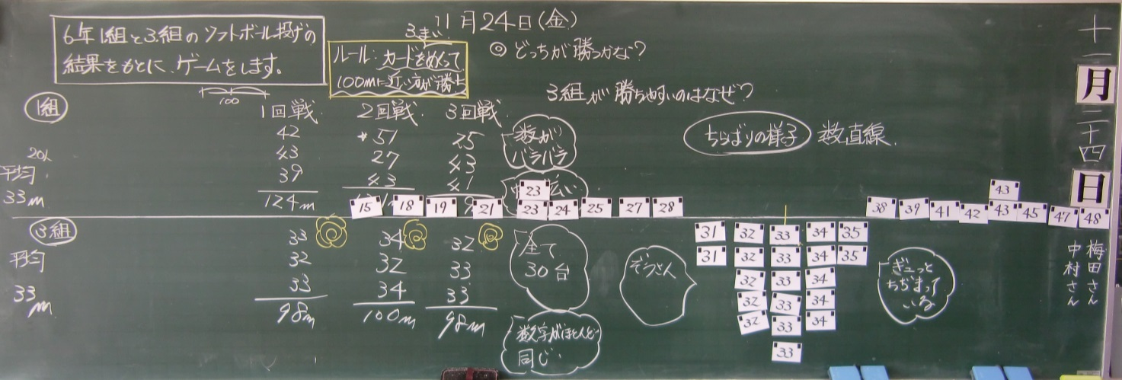

Ⅶ 研究の経過
７月２６日（水） 指導案検討（三隅農業者トレーニングセンター）
１１月２１日（火） 研究授業及び研究協議（萩市立明倫小学校）
指導講話

